
СОВЕТ ДЕПУТАТОВ
ВНУТРИГОРОДСКОГО МУНИЦИПАЛЬНОГО ОБРАЗОВАНИЯ –
МУНИЦИПАЛЬНОГО ОКРУГА ЛОМОНОСОВСКИЙ
В ГОРОДЕ МОСКВЕ

РЕШЕНИЕ

23 сентября 2025 года № 55/1

Об отказе в согласовании установки ограждающих устройств на придомовой территории по адресу: город Москва, улица Академика Пилюгина дом 14, корпус 1

В соответствии с пунктом 5 части 2 статьи 1 Закона города Москвы от 11 июля 2012 года № 39 «О наделении органов местного самоуправления муниципальных округов в городе Москве отдельными полномочиями города Москвы», постановлением Правительства Москвы от 2 июля 2013 года № 428-ПП «О порядке установки ограждений на придомовых территориях в городе Москве», рассмотрев обращение Скориковой Е.Е. от 9 сентября 2025 года и протокол общего собрания собственников помещений в многоквартирном доме от 2 июня 2025 года об установке ограждающих устройств на придомовой территории многоквартирного дома по адресу: город Москва, улица Академика Пилюгина дом 14, корпус 1, Совет депутатов муниципального округа Ломоносовский в городе Москве решил:
- Отказать в согласовании установки двух ограждающих устройств автоматических электромеханических шлагбаумов «CAME GARD 3750» на придомовой территории многоквартирного дома по адресу: город Москва, улица Академика Пилюгина дом 14, корпус 1 (приложения 1,2,3).
- Направить настоящее решение в Департамент территориальных органов исполнительной власти города Москвы; префектуру Юго-Западного административного округа города Москвы; управу Ломоносовского района города Москвы и уполномоченному лицу на представление интересов собственников помещений в многоквартирном доме по вопросам, связанным с установкой ограждающего устройства и его демонтажем в течение 3 рабочих дней после принятия настоящего решения.
- Опубликовать настоящее решение в сетевом издании «Московский муниципальный вестник».

Заместитель
Председателя Совета депутатов
муниципального округа Ломоносовский
в городе Москве И. А. Бабурина

Приложение 1
к решению Совета депутатов
внутригородского муниципального
образования - муниципального округа Ломоносовский в городе Москве
от 23 сентября 2025 № 55/1
Проект размещения ограждающих устройств на придомовой территории многоквартирного дома по адресу:
город Москва, улица Академика Пилюгина дом 14, корпус 1
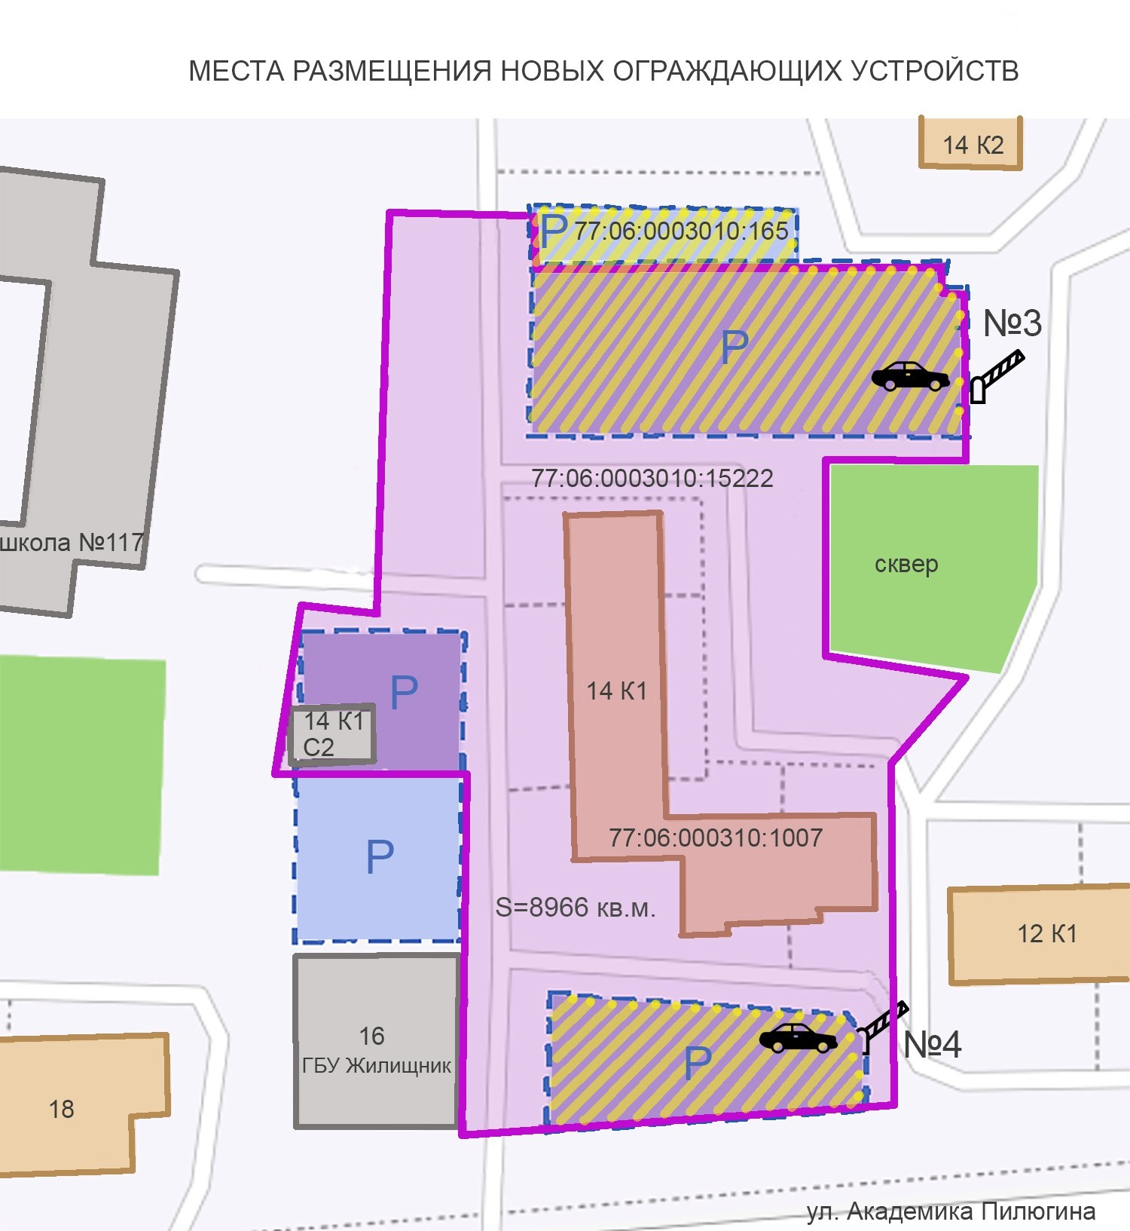

Приложение 2
к решению Совета депутатов
внутригородского муниципального
образования -муниципального округа Ломоносовский в городе Москве
от 23 сентября 2025 № 55/1

Характеристика ограждающего устройства
«CAME GARD 3750»

Электропитание мотора | =24В – 50/60 Гц
Макс. потребляемый ток | 15 А
Мощность | 300 Вт
Макс. вращающий момент | 200 Нм
Передаточное отношение | 1/202
Время открывания | 2+6 с
Интенсивность работы | интенсив. исп.
Класс защиты | IP 54
Масса | 47 кг
Рабочая температура | -20/+55 С

Внешний вид шлагбаума.

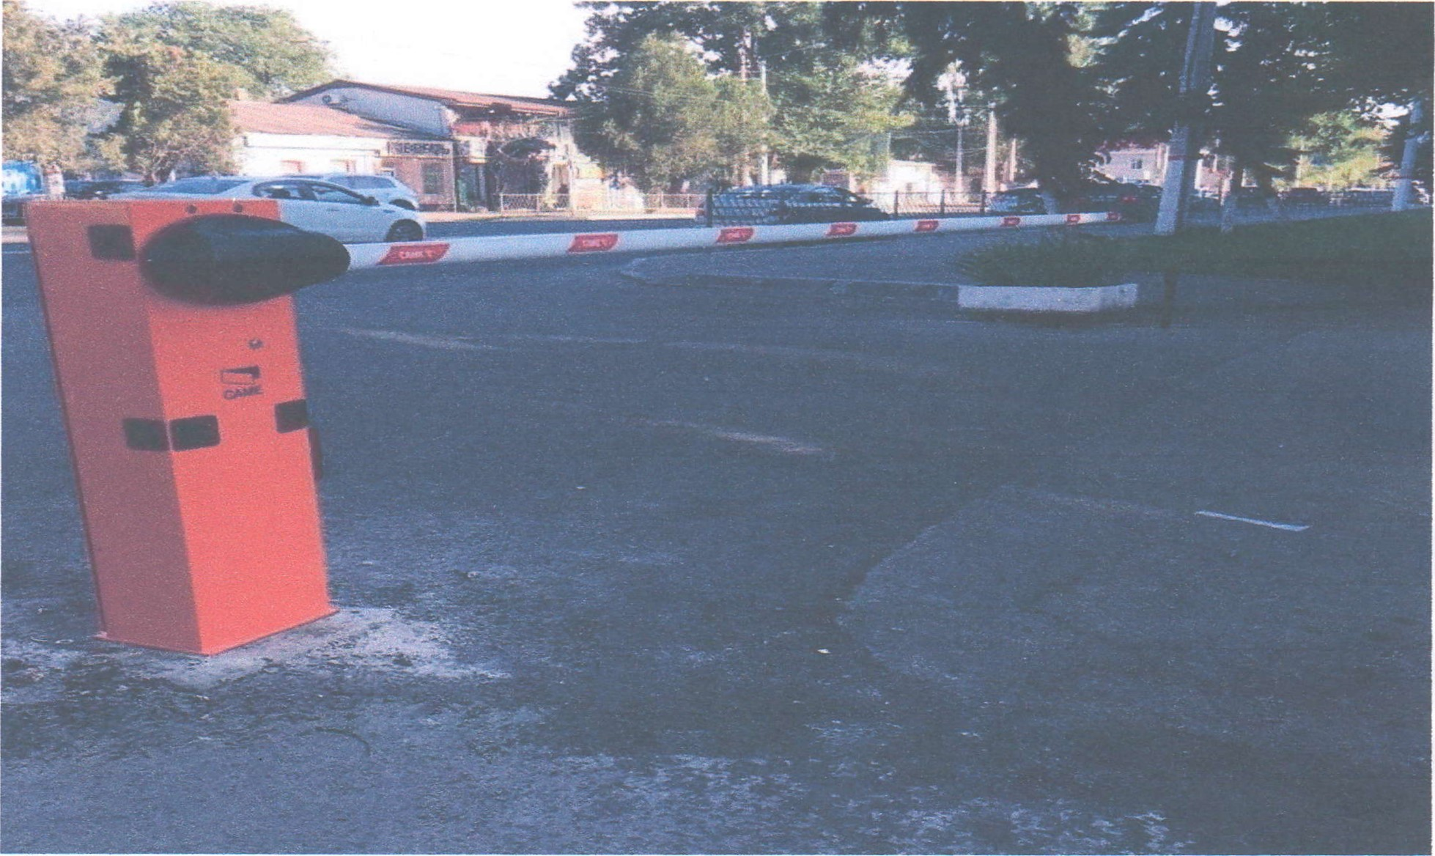

Приложение 3
к решению Совета депутатов
внутригородского муниципального
образования - муниципального округа Ломоносовский в городе Москве
от 23 сентября 2025 № 55/1

Мотивированный отказ
Решение о согласовании установки ограждающих устройств принимается большинством голосов от установленной численности депутатов Совета депутатов внутригородского муниципального образования - муниципального округа Ломоносовский в городе Москве. Таким образом, для принятия решения о согласовании необходимо как минимум 6 голосов депутатов, поданных за проект о согласовании ограждающего устройства (см. ч. 9 ст. 3 Закона города Москвы от 11 июля 2012 г. № 39 «О наделении органов местного самоуправления муниципальных округов в городе Москве отдельными полномочиями города Москвы»).

Настоящее решение поддержано 2 (двумя) депутатами, что означает оформление решения в виде отказа в согласовании ограждающего устройства по адресу: улица Академика Пилюгина дом 14, корпус 1.
В соответствии со статьей 46 Регламента Совета депутатов внутригородского муниципального образования - муниципального округа Ломоносовский в городе Москве депутат лично осуществляет свое право на голосование и имеет право голосовать за принятие решения, против принятия решения или воздержаться от принятия решения.
Таким образом, правовые основания для понуждения депутата проголосовать в поддержку проекта решения о согласовании установки ограждающих устройств отсутствуют.

